
La fonction «LANCER L'ENIGME» -

PROBLEMATIQUE : Vous avez réalisé le programme qui pose l'énigme et ouvre la barrière. Maintenant l'énigme doit apparaître à l'écran au moment où le robot arrive devant la barrière. Comment détecter la présence du robot devant la barrière ?

Compléter l'organigramme
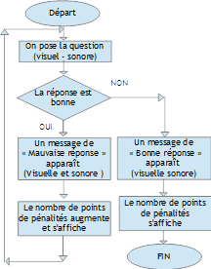
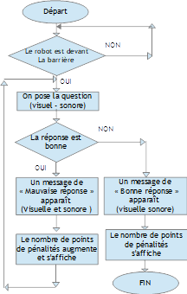

Que va-t-il falloir ajouter devant la barrière ?

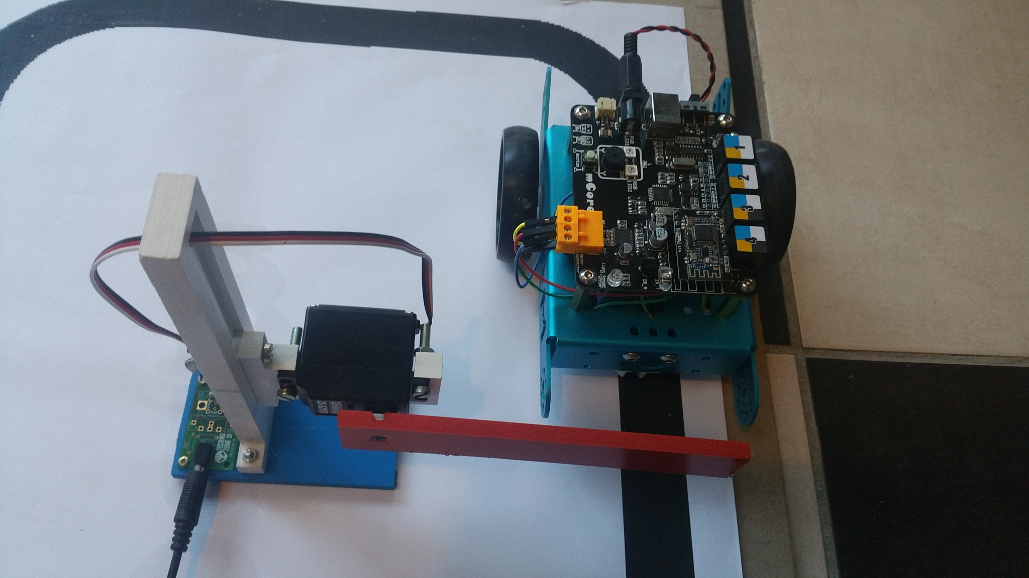

Vous avez à votre disposition une platine avec différents capteurs. Avec le professeur vous allez les tester. Quel est celui que vous allez choisir ? Pourquoi ?

test_capteur.sb2 video
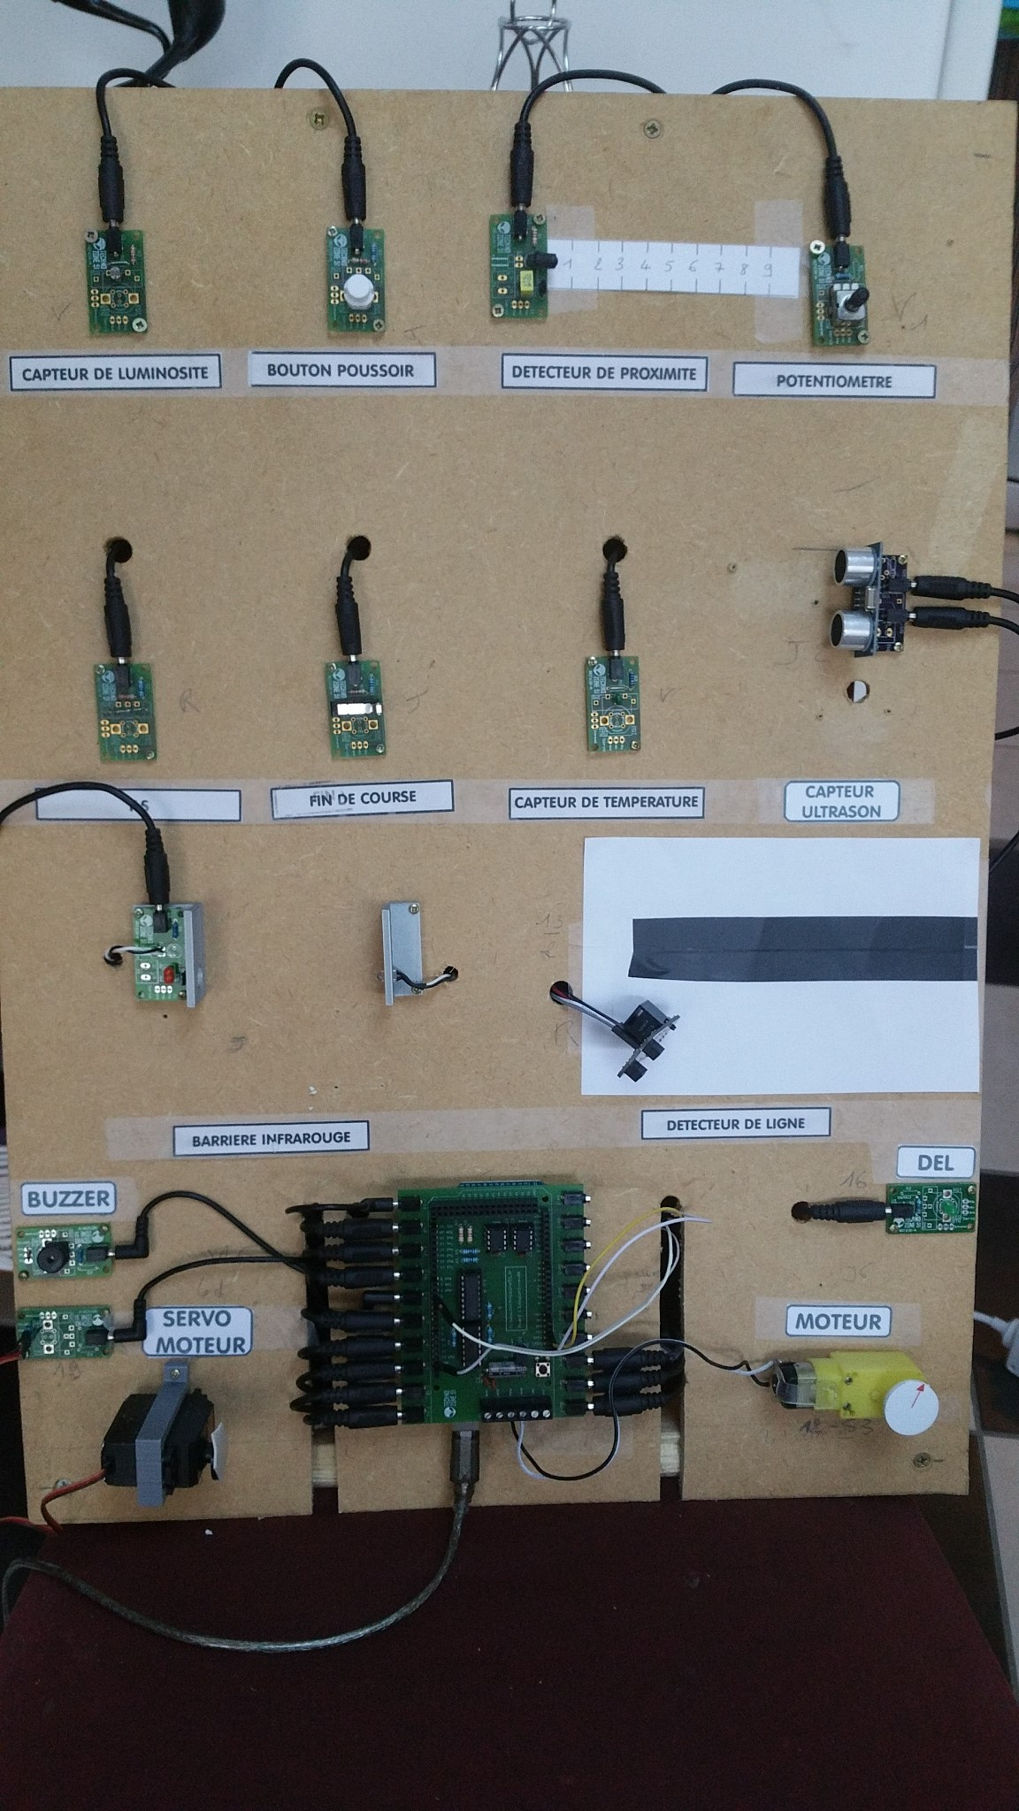

Coup de pouce



A l'aide du matériel nécessaire, vous aller améliorer le programme de l'activité précédente
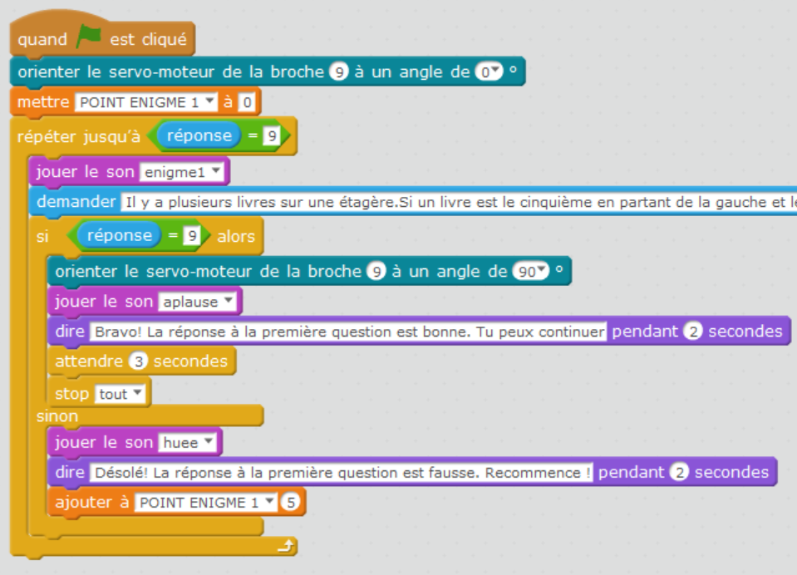

Enregistrer et tester votre programmer

Appeler le professeur pour valider

Présenter votre travail à votre équipe.

